Rapport de projet

Equations aux Dérivées Partielles

Remis par :   
  
Thomas PIERROT  
Théo Piche   
Thélio Djenkal  
  
Le : 27/11/2020

**I - Contexte**

Le but de ce projet est de simuler la température et son évolution dans une pièce donnée grâce à la méthode des différences finies.

Dans une première partie, il est question de faire cette simulation dans le cadre de la loi de poisson. À savoir, étant donné la situation, nous calculons la température ambiante dans une pièce en prenant en compte des conditions de Dirichlet spécifiques (températures fixées sur la porte et la ou les fenêtres) ainsi que des conditions de Neumann homogènes (les murs sont isolants).  
Plusieurs situations seront testées en termes de température : température intérieure et extérieure convenable, pièce avec fenêtre ouverte en plein hiver et conditions d’hiver mais avec chauffage.

Dans une seconde partie, nous simulons cette même température et son évolution dans un cadre non stationnaire. Nous étudierons donc cette évolution suivant certains cas donnés (pièce froide avec chauffage ou pièce chaude avec climatiseur) en utilisant les schémas d’Euler implicite et explicite ainsi que le schéma de Crank-Nicholson. Il s’agira ensuite d’étudier la stabilité et les différences de rapidité d’exécution entre ces deux schémas.

Dans chacune des deux parties, les simulations seront faites sur plusieurs modèles de chambre, avec une géométrie différente ainsi qu’un placement des portes, fenêtres et radiateurs différent.

Chambre 1 : Une porte en haut à droite (en rouge), une fenêtre sur le mur du bas au milieu (en orange) et deux termes de source (type chauffage puis climatiseur en vert) à droite et à gauche

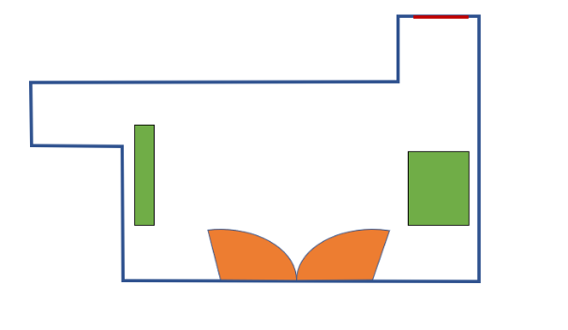

Chambre 2 : Une porte en haut à gauche (en rouge), deux fenêtres sur les murs du bas (en orange) et deux termes de source (type chauffage puis climatiseur en vert) à droite et à gauche

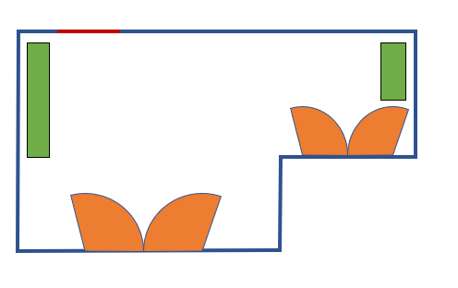

**Partie 1 : Simulation stationnaire avec la loi de poisson**

1er cas : Fenêtre et porte à 20°C sans chauffage

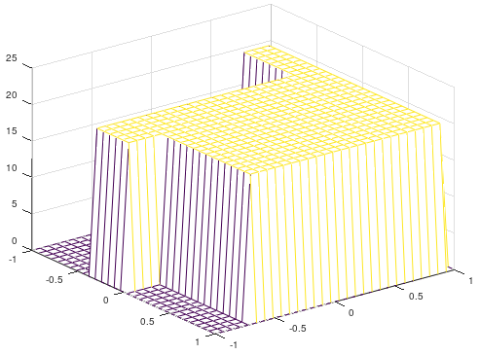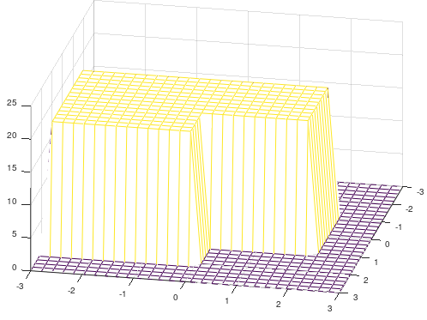

Remarque : Il y a une distribution uniforme de la chaleur, toute la salle est à 20°C. Ce qui est logique car les températures intérieures comme extérieures sont les mêmes et il n’y a pas de terme source faisant évoluer la situation.

2ème cas : Porte à 15°C et fenêtre à -10°C (hiver) sans chauffage

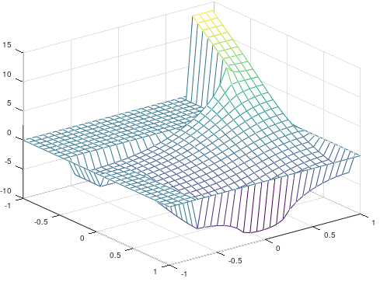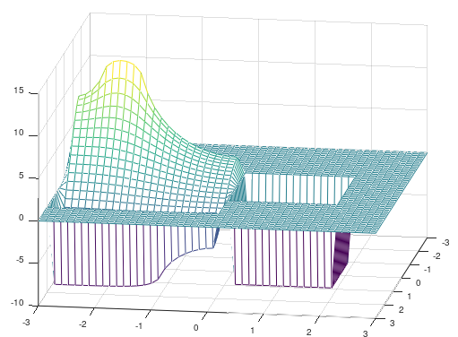

Remarque : Pour les deux chambres, des variations similaires sont observées. On a donc un pic haut correspondant à la température de la porte (resp. 15°C et 12°C) et le reste de la salle chute très rapidement en température en l’absence de source de chaleur. On atteint rapidement une température nulle puis négative près des fenêtres (environ -9.3°C dans les deux cas). Et la moyenne reste également dans les négatifs avec -1°C dans un cas et environ -3°C dans l’autre.

3ème cas : mêmes conditions mais avec chauffage allumé (200°C)

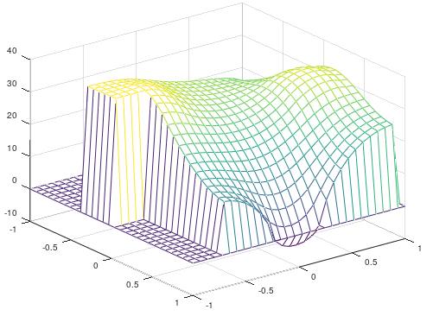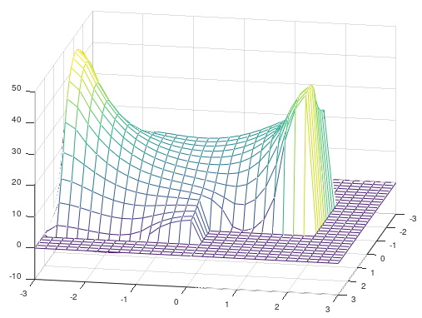

Chambre 1 : Avec l’apparition de la source de chaleur, les températures maximales sont atteintes dans les environs des deux zones concernées (39,5°C). Mais le reste de la salle chute toujours très rapidement en température au niveau de la fenêtre (-6°C). Cependant la moyenne a bien augmenté pour atteindre les 25°C, même si seulement 13% de la pièce est dans un intervalle de température idéal (entre 18°C et 23°C).

Chambre 2 : On observe également de forts écarts de température, avec 50°C pour le premier chauffage, et -5°C autour des fenêtres. Si le centre de la pièce est à 20°C en moyenne, seulement 25 % de la pièce est à une température confortable. On peut donc en conclure que les radiateurs sont mal positionnés.

Conclusion : Dans les deux chambres, les sources de chaleur sont mal placées car on a au plus 25% de la pièce à une température confortable, ce qui représente un pourcentage assez faible pour une pièce chauffée.

**Partie 2 : Simulation instationnaire avec les différents schémas**

Notation :

Pour cette deuxième partie qui montrera une évolution en temps de la température dans les salles, nous désignerons par N le nombre d’itérations à partir duquel l’état de la chambre est dit « quasi-stable » (changements en température négligeables). Plus précisément, on considérera le schéma comme quasi stable si et seulement si la variation de la température max est inférieur à 0.5°C, et que la variation du pourcentage p est inférieure à 1%, où p est le pourcentage de la salle avec une température "confortable" (entre 18 et 23 °C).

Méthode :

La stabilité d’un schéma se détermine en fonction de la condition de Courant–Friedrich–Lewy (condition CFL), à savoir, pour un schéma en deux dimensions dans notre cas, ≤ , avec le pas de temps, h le pas d’espace et une constante.

Nous avons donc testé une situation de chauffage dans une pièce en hiver et une situation de climatisation dans une pièce en été, et ceci avec trois valeurs de différentes : une valeur limite à 0.25, une valeur de alpha inférieure et une supérieure. La convergence et le temps de calcul si convergence seront examinés pour ces cas.

**Première Situation : chambre froide (10°C, chauffage progressif avec dt=10, wt=-10)**

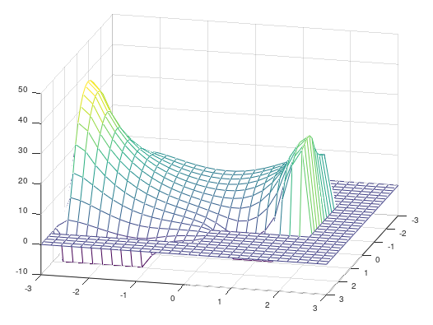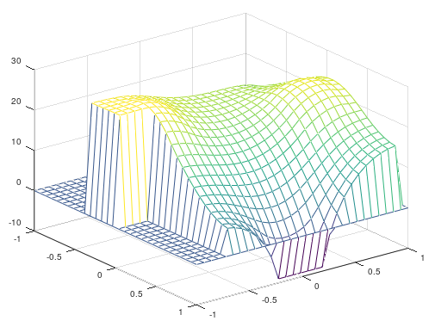:

Chauffage à 170 pour la première chambre et 900

**Cas =0.075 :**  
  
Lors de l’utilisation du schéma explicite, le pourcentage p à l’état stable vaut environ 32% pour la première chambre et 7,7% pour la deuxième.  
Le nombre d’itération pour la quasi-stabilité est de N=12000 (environ 0.6 s) pour la première chambre et N=900 pour la deuxième.

Cas =0.25 :

Pour le schéma explicite, p vaut 31% à N=2400 (environ 0.13 s) pour la première chambre et 9% à N=500.  
  
On remarque donc que lorsque la valeur de alpha augmente, on observe que N diminue. De fait, le schéma explicite converge plus rapidement avec une valeur de alpha grande. Et le temps de calcul est également plus court.

Ensuite, pour les mêmes conditions, en utilisant le schéma implicite, on obtient les mêmes valeurs de p (resp. 31% et 9%), seulement le temps de calcul augmente fortement passant à 5,6 secondes pour la première chambre.

Et en utilisant le schéma de Crank-Nicholson, nous remarquons que le temps de calcul est plus court avec 1,25s et que p augmente pour atteindre 35% dans la première chambre. Pour la deuxième chambre le nombre d’itération baisse également pour atteindre N=300.  
Il faut cependant augmenter, voire doubler la puissance du chauffage pour atteindre ce résultat.

**Cas =0.4 :**   
  
Graphique correspondant au schéma explicite

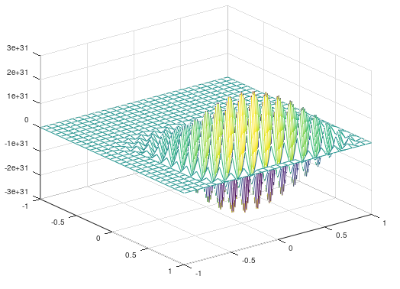  
Comme la théorie l’annonce, dans un cas comme dans l’autre avec un supérieur à 0.25, il y a divergence du schéma explicite comme le montrent ces températures qui divergent vers l’infini.

Pour le cas de l’implicite, qui est inconditionnellement stable, on observe les deux schémas suivants :

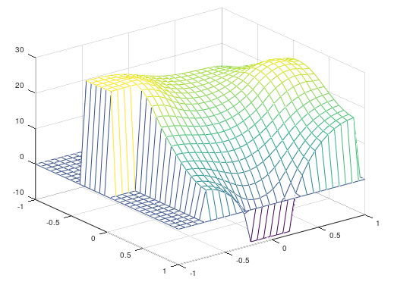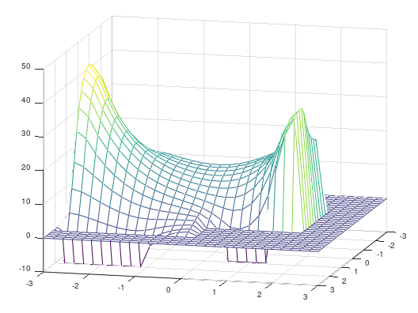

On observe que le temps de calcul pour arriver au résultat baisse avec une valeur de alpha qui augmente. On a ainsi un p valant 31% environ à 1 seconde pour la première chambre et à 9% pour la deuxième avec N=400 itérations.

Le schéma implicite converge donc plus fortement avec un alpha plus faible.

**Deuxième Situation : chambre chaude (30°C, climatisation progressive avec dt=30)**

Climatisation à -60 pour la première chambre et -900

Explicite (alpha = 0.25)

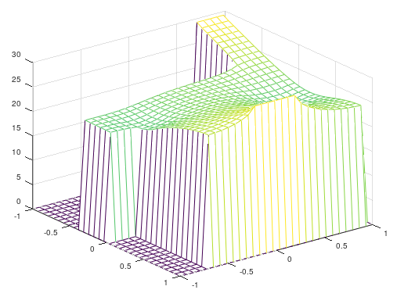Pour le climatiseur on a posé une température à t=0 à 30°C, de même que pour les fenêtres et les portes, avec une valeur de ht (chauffage) négative pour simuler l’influence d’un climatiseur. On observe les résultats suivants pour le schémas explicites, avec alpha=0.25 :

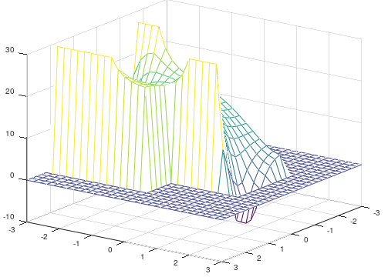

Explicite (alpha = 0.4)

En faisant varier la valeur alpha (cas alpha=0.4 ci-dessous), on déduit que la condition de divergence du schéma explicite est la même que pour le chauffage : alpha >0.25

On a également reproduit pour le cas du climatiseur les autres tests réalisés dans le cas du chauffage, et sommes arrivés aux mêmes conclusions concernant les différences entre les schémas implicite et explicite, et la stabilité inconditionnelle du schéma implicite.

